Программа краткосрочного курса «Развитие познавательных способностей»
Категория учащихся, для которой предназначена данная программа: 8 класс
Количество часов: 8
Актуальность программы:
Школа имеет опыт работы в течение нескольких по формированию умения устанавливать причинно-следственные связи и классифицировать в 5-7 классах на отдельных предметах и краткосрочном курсе. Коллективом педагогов была разработана цепочка формирования умения в 5-7 классах:
5 класс | 6 класс | 7 класс
Различать причину и следствие, устанавливать их в логическую связь | Различать причину и следствие, устанавливать их в логическую связь на основе текста | Умение выявлять и называть возможные и наиболее  вероятные причины события или явления на основе иллюстраций или видео

5 класс | 6 класс | 7 класс
Определять основание и (или) признак по готовой классификации | Классифицировать объекты, самостоятельно выбирая основания и признаки для классификации
Это дает положительные результаты, что показывает внутренний мониторинг. Однако краевой онлайн мониторинг 2018 года показал, что проблемы остаются и по некоторым заданиям процент выполнения составляет 16–22%. Таким образом, более 50% учеников не смогли продемонстрировать умение установить прямые причинно-следственные связи, классифицировать. Приведенные цифры показывают необходимость продолжить формирование данных умений.
Программа является модулем общей программы для 5-8 классов.
Курс - это место изучения теории. Занятия курса предшествует урокам отработки умений и служат для формирования у учащихся первоначальных представлений (теоретической основы) о конкретизированном умении.
Изучение курса начинается со стартовой диагностики, занятия обязательны для всех учащихся.

Ожидаемые результаты реализации программы:
- Умение определять понятие: давать определение понятия, выстраивать систему понятий
- Умение классифицировать, самостоятельно выбирать основания для классификации: выстраивать классификацию в несколько уровней, самостоятельно выбирая основания и признаки для классификации
Умение устанавливать причинно-следственные связи: выделять причину(ы) и следствие(я) события или явления, устанавливать ПСС в виде «эффекта домино».

Необходимое ресурсное обеспечение реализации программы:
Компьютер, экран, проектор для демонстрации учителем презентации на занятии.
Распечатанные варианты диагностических работ, дидактические материалы для формирования заявленных умений.

План реализации программы:
№ | Название этапа | Кол-во ч | Задачи этапа | Деятельность учащихся | Деятельность педагога
1 | Входная диагностика | 1 | Провести входную диагностическую работу.  Оценить работы учащихся по критериям. | Учащиеся знакомятся с заданиями, критериями оценивания работы, самостоятельно выполняют работу. | Учитель наблюдает за выполнением задания, фиксирует время.  Организует работу по оцениванию задания.
2-3 | Выполнение заданий, направленных на формирование умения выявлять причину и следствие для события, устанавливать их в логическую связь на основе текста | 2 | 1. Формировать умение найти взаимосвязь между причиной и следствием для конкретного события.  2. Формировать умение находить в тексте причину и следствие для конкретного события. | Выполняют задания педагога.  Работа с текстами, картинками в парах, индивидуально. | Организует работу по выполнению упражнений на нахождение причинно-следственную связи
4-5 | Выполнение заданий, направленных на формирование умения определять причинно-следственные связи в виде «эффекта домино» | 2 | Формировать умение выявлять причину события или явления на основе текста, составлять логическую цепочку из причин и следствий | Работа с текстами, схемами в парах и индивидуально. | Организует работу учащихся по формированию умения определять причину и следствие, составлять логическую цепочку.
6-7 | Выполнение заданий, направленных на умение классифицировать объекты, выбирая основание и признаки для классификации в несколько уровней. | 2 | Учить составлять схему классификации объектов в несколько уровней | Работа с иллюстративным материалом в группах  Объяснение классификации, оснований и признаков | Организует работу учащихся по формированию умения  определять основание и признаки для классификации в несколько уровней, оценивать результаты
8 | Выполнение заданий, направленных на формирование умения составления системы понятий. | 1 | 1. Дать представление о карте понятий  2. Учить составлять схему определения понятия  3. Формировать умение составлять карту понятий | 1.Работа с иллюстративным материалом в группах с последующим представлением результата работы группы; индивидуальная работа. | Организует работу учащихся по формированию умения, оцениванию продукта деятельности

Оценивание результатов:
Турнир логиков – место оценивания логических познавательных УУД в каждом классе. Индивидуальные испытания. Игра проводится в марте. Применяется критериальная система оценивания.

Дидактические материалы к занятиям курса в 8 классе:
1 занятие (Входная диагностика)
Процедура оценивания:
Перед работой учащиеся получают устный инструктаж и письменное техническое задание.
Каждому учащемуся выдается лист с заданиями диагностики.
Задание учащиеся выполняют самостоятельно в течение 30 минут.
Педагог проводит анализ выполненной работы по критериям.
Максимальное количество баллов – 16. Уровень умения определяется по таблице:
Уровень | Кол-во баллов | Низкий | Ниже среднего | Средний | Высокий
Определение понятия в схеме | 5 | 0-2 | 3 | 4 | 5
Классификация | 5 | 1 | 2 | 3-4 | 5
Причинно-следств. связи | 6 | 0-1 | 2-3 | 3-5 | 6
Всего | 16 | 0-4 | 5-8 | 9-12 | 13-26

Техническое задание:
Выполни задания:
1 задание Определение понятия
Дополните схему так, чтобы можно было дать определение понятию «тир» и «аптека». Запишите определения данных понятий. (5 баллов: по 1 баллу за каждое слово и по 1баллу за правильное определение)

2 задание Классификация
1. Проведите классификацию и разделите данные объекты на группы по какому-либо основанию. Результат оформите в виде схемы из двух уровней. Укажите основание на каждый уровень и признаки групп (5 баллов: по 1 баллу за основания, 1 баллу за признаки групп, 1 балл за наличие 2-го уровня, 1 балл за отсутствие ошибок в группах)
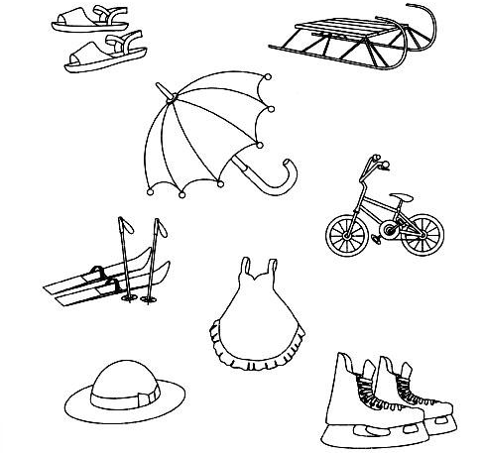

3 задание Причинно-следственные связи
1. Прочитайте текст. Запишите в таблицу 3 причины и 3 следствия для события «Сервалы - одни из лучших охотников Африки». Ответ запишите в столбцы «Причина» и «Следствие». Причина и следствие, записанные в одной строке таблицы должны находиться в логической связи. (3 балла)
Кустарниковые кошки
Сервал - стройная дикая кошка средних размеров. У него острые клыки, а коренные зубы с острыми режущими вершинками предназначены исключительно для разрезания мяса, а не для жевания.
Желтовато-серая шкурка покрыта небольшими тёмными пятнами, а на мускулистом хвосте длиной до 40 см - чёрные кольца. На спине и ушах - полосы. Довольно светлая шерсть с тёмными пятнами - прекрасный камуфляж, чтобы оставаться практически невидимым среди выгоревшей под палящим солнцем растительности саванн. Ещё одна особенность его окраса - белые полоски на задней стороне ушей. Эти белые пятна, выступающие над поверхностью травы, помогают неопытным малышам, вышедшим на охоту вместе с матерью, не потерять её из виду.
Голова у сервала маленькая, глаза крупные, а уши по сравнению с головой огромные, как локаторы, что выдаёт в сервале сумеречное и ночное создание, которое успешно охотится благодаря тонкому слуху и острому зрению.
Главные отличия сервала - длинная шея, из-за которой у себя на родине он получил ещё одно название - «кошка-жираф», и длинные ноги, позволяющие легко ходить по высокой траве саванн и видеть поверх неё, а также особая элегантность в движениях. На отдыхе он медлителен и величав, а когда голоден, быстр, как молния.
Днём сервал отсыпается в укрытиях, а в сумерках выходит на охоту. Главная охотничья стратегия сервала - наблюдать и ждать. Бесшумно залегая в высокой траве, этот терпеливый хищник настраивает свои уши-антенны, безошибочно улавливая каждый звук, раздающийся в саванне.
Объект оценки:
Событие | Причина | Следствие
Сервалы - одни из лучших охотников Африки

2. Составьте цепочку событий, заполнив пропуски. Учитывай причинно-следственную связь между соседними событиями. (3 балла)
1. Подул ветер----2______----3______----4______5. Человек опоздал на совещание

2-3 занятие «Причины и следствия событий»
Задание 1. Разминка
Задание: Найти причину и следствие по стихам:
1) Парусник в открытом море
Целый день уже стоит.
Почему он неподвижен?
Может, просто парус спит?

Вопрос: Почему парусник не движется? Ответы детей: Нет ветра

2) Корабли в порту стоят;
Выйти в море не хотят.
Может быть, устали плавать
Много-много дней подряд?

Вопросы детям: - Почему корабли не выходят в плавание?
Ответ: Ждут прогноза погоды.
- Что будет, если команда не узнает прогноза погоды?
Ответ: Корабль попадёт в шторм.
- Почему шторм так опасен для кораблей?
Ответ: При шторме корабль может потонуть.
- Почему зимой, когда море замерзает, кораблю нужна помощь ледокола? Ответ: Корпус ледокола крепче, по мощности ледокол сильнее корабля.

Задание 2. Работа с текстом.
Во второй половине прошлого столетия георгины были очень популярным цветком как на садовых и приусадебных участках, так и в качестве пышных букетов, но мода меняется, и теперь как-то не принято дарить георгины, поэтому они как цветы на срезку мало ценятся. Всё же многие цветоводы по-прежнему продолжают их выращивать и восхищаться великолепием и разнообразием георгин.
Интересна история георгин, и ещё более интересны легенды об этом цветке. Первая легенда рассказывает о том, как вообще появился на земле цветок георгины: она появилась на месте последнего костра, который угас при наступлении ледникового периода. Этот цветок первым пророс из земли после возвращения тепла на землю и своим цветением ознаменовал победу жизни над смертью, тепла над холодом. Другая легенда рассказывает о том, что в далёкие времена георгина была достоянием царских садов и ещё не имела своего нынешнего названия. Никто не имел права вынести цветок из дворцового сада. Но молодой садовник по имени Георг тайком вынес росток и посадил его у дома своей невесты. Узнав об этом, царь страшно разгневался. Садовник был посажен в темницу, а чудесный цветок стал достоянием всех, кому пришелся по душе. В честь смелого садовника и был назван этот цветок - георгина. Вот такие красивые легенды о георгине. А как же было на самом деле? Откуда появился этот цветок в наших садах, и когда это произошло?
На самом деле дикие георгины произрастали в горных районах Перу, Мексики, Чили. Корни этих цветов служили пищей для ацтеков кечуа, проживавших там в давние времена. По одной из версий, более 4 столетий назад два испанских путешественника, побывавших в Мексике, захватили с собой на родину корни этого растения. Везли они в Европу корни георгин в качестве пищевого растения. Однако вкус георгин не произвёл впечатления на европейцев, а вот сами цветы удивили своей красотой. Поэтому и стали выращиваться георгины в качестве декоративных растений в садах Европы. В 1787 году директор Мадридского ботанического сада Антонио Каванильес вырастил георгины из семян, присланных ему из Мексики. Им были исследованы и.описаны 3 вида этого растения, которым он дал название «далия» - в честь шведского ботаника Андерса Даля. Из Испании в конце XVIII века георгины попали в Англию, во Францию и Германию. Уже в 1808 году в Германии появились большие коллекции шарообразных махровых георгин, и один экземпляр хорошего нового сорта стоил до 10 фунтов стерлингов (около 100 золотых рублей). В Россию георгины ввозили из-за рубежа. Так, уже в 1842 году в Москве и Петербурге можно было купить коллекции георгин, состоящие из 200 сортов. Георгиной же этот цветок стал называться с 1803 года. Это название было дано ему Карлом Вильденовом - немецким селекционером. Он заметил, что «далией» уже назывался один из южноафриканских кустарников, поэтому предложил ботаникам дать цветку другое название - георгина, в честь своего славного коллеги - академика Императорской Академии наук Санкт-Петербурга Иоганна Готлиба Георги.
Георгины - это многолетние растения с клубневидно-утолщёнными корнями. Надземная часть растений ежегодно отмирает. Стебли прямые, ветвистые, полые, до 250 см высотой. Листья 10-40 см длиной, зелёные или пурпурные, расположенные напротив друг друга. Соцветия - корзинки разных размеров. Запах у георгин обычно отсутствует, но есть природные виды, обладающие нежным ароматом. Используются георгины в одиночных, бордюрных и групповых посадках, выращивают их также на срезку и в горшечной культуре.
Если история таких культур, как пионы, ирисы, хризантемы, восходит к седой древности, то георгины как культура очень молоды. В садоводстве георгины получили известность с конца XVIII века. Немногие культуры на протяжении своей истории испытывали такие взлёты и падения интереса к ним. Георгины выращивали в королевских садах, в их честь устраивали пышные празднества - и их же через некоторое время объявляли холодными, бездушными цветами. Но вот селекционеры выводили новые формы, и популярность георгин снова возрастала.
Интенсивная селекционная работа, проводившаяся во многих странах
мира на протяжении двух веков, привела к созданию огромного количества
сортов георгин - сейчас их уже насчитывается более 15 тысяч. В последние
десятилетия было создано несколько классификаций георгин, что связано
с появлением всё новых сортов и групп. Если в 1962 году в классификацию
были включены 10 групп, то сейчас их уже 18. Таким разнообразием форм,
размеров и окрасок цветов, как у георгин, могут похвастаться разве что
тюльпаны или гладиолусы. К числу включённых в последние классификации
(по форме цветов) групп георгин относятся простые (однорядные) высо-
той 40-60 см и с одним рядом лепестков, декоративные (высота 90-200 см,
с махровыми цветами), кактусовые (до полутора метров, со свёрнутыми в трубочки лепестками), шаровидные (80-90 см высотой, цветок в форме шара) и т.д.Существует классификация и по высоте стебля: высокорослые - более 100
см, среднерослые - до 90 см, низкорослые - 60 см, балконные - 30-40 см,
миниатюрные и горшечные - 30 см и менее. И с каждым годом коллекции
этих замечательных цветов продолжают пополняться.

Вопросы для обсуждения:
1.Почему люди, несмотря на колебания модных веяний, до сих пор активно используют георгину в садоводстве? Приведи 2 причины.
2.Было ли тебе интересно читать этот текст? Объясни, почему.

Задание 3.
Рассмотрите картину и выясните, почему на земной поверхности образовались овраги и промоины?

Ответы:
1) На рис. видно, что это возвышенность, а люди вспахали землю вдоль, т.е. сверху вниз.
2) На склоне нет лесов.
3) Люди добывали песок или глину, остались ямы.

Задание 4. Прослушайте песню и назовите причину опоздания сороконожек на урок.
На рассвете  По дорожке  В класс бегут  Сороконожки.  Раньше всех  Они проснулись,  Раньше всех  Они обулись,  Натянув  На сорок ног  Сорок маленьких  Сапог.  Раньше всех  Они успели  Застелить свои  Постели | И теперь бегут  Из норок  Раньше всех  Минут на сорок,  Раньше всех  Свою еду  Доедая на ходу.  Вот они заходят в класс  С опозданием на час.  Говорят им:  - Где вы были?  Вы про школу позабыли?  Вы проспали?  - Не проспали!  - Вы гуляли?  - Не гуляли!  Мы стояли на пороге,  Вытирали ноги!
Задание 5. Работа с текстом.
Прочитайте текст. Найдите в тексте причино-следственные связи.

Пчелы отдают нам все: мед, пергу, пыльцу, прополис! Когда-то один мудрый человек сказал, что человечество умрет ровно через четыре года после смерти последней пчелы. Данное утверждение неизвестного автора соответствует истине, ведь превалирующее большинство употребляемых в пищу человеком растений опыляется именно представителями пчелиных семейств. Президент благотворительной организации «Фонд экологической музыки» и организатор проекта «Пчеладельфия» Олег Федоров рассказывает, что массовая гибель пчел негативно скажется на качестве жизни всего человечества. В погоне за рекордными урожаями люди бездумно используют разные химикаты и пестициды, которые убивают не только насекомых-вредителей, но и полезных помощников, данных самой природой: медоносных и диких пчел. Если все пчелы умрут, то люди сначала останутся без плодов и растений, а затем и без кислорода, который эти самые растения и вырабатывают. Снижение количества пчелосемей негативно скажется и на сельском хозяйстве. Объем производства товарного меда значительно сократится, что приведет к ухудшению социальной ситуации. Многих сельских жителей от переезда из деревни в город удерживают только пчелы. Если эти насекомые продолжат массово гибнуть, то люди, жившие на селе за счет пасеки, в поисках лучшей жизни будут уезжать в большие города.
Источник: https://bestlavka.ru/pochemu-massovo-umirajut-pchely-pechalnaja-statistika/

4-5 занятие Логическая цепочка «эффект домино»

1. Знакомство с понятием «эффект домино»
Широко распространен тип причинно-следственных связей, вызывающих так называемый «эффект домино», когда воздействие одной причины вызывает целую цепочку следствий, подобно тому как падение одной кости домино в длинном ряду вызывает последовательное падение всех поставленных друг за другом костей.
Просмотр видеоролика о рекордах составления сооружений из костяшек домино и их эффектное падение.

Задание 1. Работа с текстом. Прочитайте текст и составьте логическую цепочку причинно-следственных событий которые приведут к результату «возникает ветер».
Как и вода, воздух имеет обыкновение перетекать из области повышенного давления в область пониженного, чтобы заполнить пустоту более разреженного воздуха. Этот процесс вызывает возникновение ветра.
Вот как образуется ветер у морского побережья. Стоит погожий солнечный денек. Солнечные лучи согревают берег и воду океана. Но вода нагревается намного медленнее, чем берег, потому что поверхностные теплые слои воды немедленно смешиваются с более холодными глубокими слоями.
Воздух над берегом расширяется, становится более разреженным, давление его снижается. Теплый воздух, расширяясь, поднимается к верху, там он охлаждается, объем его снижается, но давление повышается. Высоко над землей формируется область повышенного давления. На высоте масса холодного воздуха начинает перемещаться в сторону моря. В это же время воздух над морем, который имеет более высокое давление, чем воздух у поверхности земли, начинает двигаться в сторону берега, неся с собой прохладу.
Источник: https://pochemu-zachem.ru/pochemu-duet-veter/

Задание 2. К чему приведет исчезновение опылителей растений в природе? Составьте цепочку причинно-следственных связей.

В мире природы, где все взаимосвязано, исчезновение любого вида равнозначно смерти нескольких других. Разрыв единой биологической цепи в конечном итоге неизбежно отразится и на человеке. Многие виды растений пользуются услугами конкретного опылителя, например бабочки и осы. Стоит уничтожить цветущее растение, часть опылителей покинет эту территорию или погибнет. Оставшиеся растения не смогут дать нужное количество плодов. В результате пострадают травоядные, питающиеся этими плодами, и хищники, охотящиеся на травоядных. Разрыв цепи питания со временем скажется на всех видах растений и животных затронутой экосистемы, в том числе на человеке, у которого есть своё место в этой системе.

Задание 3. Изучите схему. Составьте логические цепочки для возникновения выделенных явлений.

Примеры текстов –заданий
1. Ежегодно на нашей планете происходят сотни тысяч землетрясений. Большинство из них настолько малы и незначительны, что зафиксировать их способны лишь специальные датчики. Но, бывают и более серьёзные колебания: два раза в месяц земная кора содрогается достаточно сильно для того, чтобы разрушить всё вокруг.
Большинство зафиксированных в мире землетрясений возникло в результате движений тектонических плит, когда происходит резкое смещение горных пород. Это может быть как столкновение друг с другом, так и опускание более тонкой плиты под другую. Хотя этот сдвиг обычно невелик, и составляет лишь несколько сантиметров, в движение приходят расположенные над эпицентром горы, которые выделяют огромной силы энергию. В результате на земной поверхности образовываются трещины, по краям которых начинают смещаться огромные участки земли вместе со всем, что на ней находится – полями, домами, людьми.
Очаг землетрясения являет собой разрыв, после образования которого земная поверхность мгновенно смещается. Надо заметить, разрыв этот происходит не сразу. Сперва плиты наталкиваются друг на друга, в результате чего возникает трение и образуется энергия, которая постепенно начинает накапливаться. Когда напряжение становится максимальным и начинает превышать силу трения, горные породы разрываются, после чего освобождённая энергия преобразуется в сейсмические волны, двигающиеся со скоростью 8 км/с и вызывающие колебания земли.
Подводное землетрясение возникает во время столкновения тектонических плит на океаническом дне или недалеко от побережья. Если очаг расположен неглубоко, а магнитуда равняется 7 баллам, подводное землетрясение чрезвычайно опасно, поскольку вызывает цунами.
Подобное землетрясение вместе с цунами нередко могут иметь катастрофические последствия. Например, одно из самых сильных моретрясений произошло несколько лет назад в Индийском океане: в результате подводных толчков поднялось большое цунами и, обрушившись на близлежащие побережья, привело к гибели более двухсот тысяч человек.
Ответ: Разрыв земной поверхности- смещение - столкновение тектонических плит на дне океана –трение – накопление энергии - цунами - обрушение на побережье – разрушения и жертвы

2. Дневная температура в пустынях достигает 60-ти градусов Цельсия. Таков прогрев воздуха. Песок же под раскаленным солнцем достигает 90-градусной температуры. Живые существа будто на раскаленной сковороде. Поэтому большинство обитателей пустынь ведет ночной образ жизни.
Днем же животные скрываются в норах, углублениях меж камнями. Тем, кому не удается спрятаться под землей, к примеру, птицам, приходится искать тень. Так, мелкие птахи часто вьют гнезда под жилищами более крупных пернатых. По сути, просторы пустыни — обратная сторона «медали» полюсов Земли. Там фиксируют морозы до -90-та градусов, а здесь жару.
Ответ: Высокая температура – сильный нагрев поверхности песка – ночной образ жизни
Высокая температура – сильный нагрев поверхности песка – мелкие птицы вьют гнезда под жилищами крупных птиц

3. Начало Смуты.
Три года, с 1601 по 1603, были неурожайными, даже в летние месяцы не прекращались заморозки, а в сентябре выпадал снег. По некоторым предположениям, причиной этого было извержение вулкана Уайнапутина в Перу 19 февраля 1600 года и последовавшая за этим вулканическая зима. Разразился страшный голод, жертвами которого стало до полумиллиона человек. Массы народа стекались в Москву, где правительство раздавало хлеб и деньги нуждающимся. Однако эти меры лишь усилили хозяйственную дезорганизацию. Помещики не могли прокормить своих холопов и слуг и выгоняли их из усадеб. Оставшиеся без средств к существованию люди обращались к грабежу и разбою, усиливая общий хаос. Отдельные банды разрастались до нескольких сотен человек. Отряд атамана Хлопка насчитывал до 600 человек.
Ответ: Три неурожайные годы – голод – люди стекались в Москву –дезорганизация хозяйства –не хватала средств на всех – выгоняли из усадеб – люди остались без средств к существованию –грабежи и разбой – хаос (одна из причин Смуты)

6-7 занятие «Классификация в несколько уровней»

Разминка.
Повторение оснований и признаков.
Представители растительного и животного мира России распределены на следующие группы:
Шалфей  Дуб  Ель  лось | Ковыль  кулан | Саксаул  тушканчик | Полярный мак  ягель  северный олень
Выберите название для каждой группы из предложенных ниже:
а) растения и животные леса
б) растения и животные степи
в) растения и животные пустыни
г) растения и животные тундры
Назовите основание данной классификации и признаки групп.

Задание 1. Выстроите иерархию в понятиях от более общего частному:
1) Прямоугольник, ромб, геометрическая фигура, квадрат
2) завод, сооружение, промыщленный, кирпичный
3) молоко, товар, продукт, натуральный
4) путешествие, поездка, отдых
Задание 2. Используя данные названия групп составьте схему классификации обуви, указав основания и примеры: демисезонная, спортивная, форменная, зимняя, женская, открытая.
Задание 3.
Проведите классификацию объектов по 2-м уровням, назвав основание и признаки групп. Схема примерная, количество групп может быть на каждом уровне разное

Задание 4. Вспомните литературных героев и классифицируйте их, используя несколько оснований
Буратино, Ванька Жуков, колобок, баба-яга, золотая рыбка, Дубровский, Гарри Потер, Дюймовочка, Анна Каренина, Мцыри

Основание 1
Название (признаки групп)
Основание 2
Название (признаки групп)
Пример героя
Количество столбцов можно изменять.

Задание 5.
Прочитайте описание явлений и проведите их классификацию в несколько уровней. (Учащимся выдаются разрезные карточки с описанием)
Снеготаяние. Поскольку от Солнца приходит больше тепла, снег начинает таять. Воздух вокруг наполняется журчанием ручьев | Иней. Было тепло и вдруг подморозило - на ветках и проводах появляется иней. Это застывшие кристаллики влаги. | Цветение - Листья распустятся быстро и внезапно и вот-вот зацветут первые цветочки, подставляя свои серединки проснувшимся насекомым | Град. Это выпадение из тучи шариков льда. Град может быть размером от малюсенькой горошины до куриного яйца, тогда он может даже пробить насквозь стекло автомобиля!
Метель. Это снегопад с ветром. Находиться в метель на улице опасно, это повышает риск переохлаждения. Сильная метель может даже сбить с ног. | Радуга. Возникает в атмосфере с повышенной влажностью, часто после дождя или ливня с грозой. При преломлении солнечных лучей в капельках воды возникает оптическое искажение, белый цвет разбивается на спектр цветов в виде разноцветной радуги. | Гроза. Гроза - это разряды электричества в атмосфере. Гроза часто возникает при вытеснении и поднятии теплого воздуха холодными фронтами. | Листопад. Проходя свой круглогодичный цикл растения и деревья сбрасывают листья, обнажая кору и ветви.
Смена окраса зайца с серого на белый — это механизм, с помощью которого зайцы приспосабливаются к смене окружающей среды. | Роса. Это капельки воды. За ночь воздух остывает, водяной пар, который находится в воздухе соприкасается с поверхностью земли, травы, листьями деревьев и оседает в виде капелек воды. | Туманы. При высокой влажности воздуха, например, после дождя или в сырое, прохладное время года, охлаждаемый воздух превращается в небольшие капельки воды, парящие над землей - это и есть туман. | Слякоть — жидкая грязь, образующаяся от дождя и мокрого снега в сырую погоду.

8 занятие «Карта понятий»
Введение понятия «Карта понятий»
«Карта понятий» – это диаграмма, состоящая из узловых точек (каждая из которых помечена определённым понятием), связанных прямыми линиями, которые также помечены. Карта понятий состоит из названий понятий, помещенных в рамки, они связаны линиями, фиксирующими соотношения этих понятий в направлении от общего к частному. Узловые точки-понятия расположены на разных иерархических уровнях, соответствующих движению от наиболее общих к конкретным специальным понятиям.
Правила составления карты понятий:
1. Основной объект-понятие должен находиться в центре карты. От него расходятся стрелки-связи с другими объектами-понятиями.
2. Связи должны иметь поясняющие названия в виде глаголов.
3. Объекты-понятия на карте можно сопровождать рисунками и примечаниями, раскрывающими смысл понятия.
Карта понятий в данном курсе служит объединяющей схемой, позволяющей отразить в ней определение понятия (род-вид, глагол «это есть»), существенный признак (глагол «имеет»), классификацию (род-вид, глагол «бывает») и причина-следствие (глагол «приведет к»)

Варианты заданий на заполнение карт понятий
1. Работа с готовой картой понятий
2. Составление карты понятий по тексту.

Задание 1. Рассмотрите карту понятий. Найдите связи между понятиями «род-вид», существенный признак, «причина-следствие».
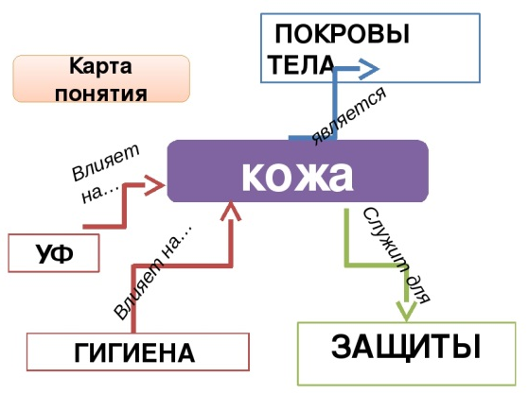
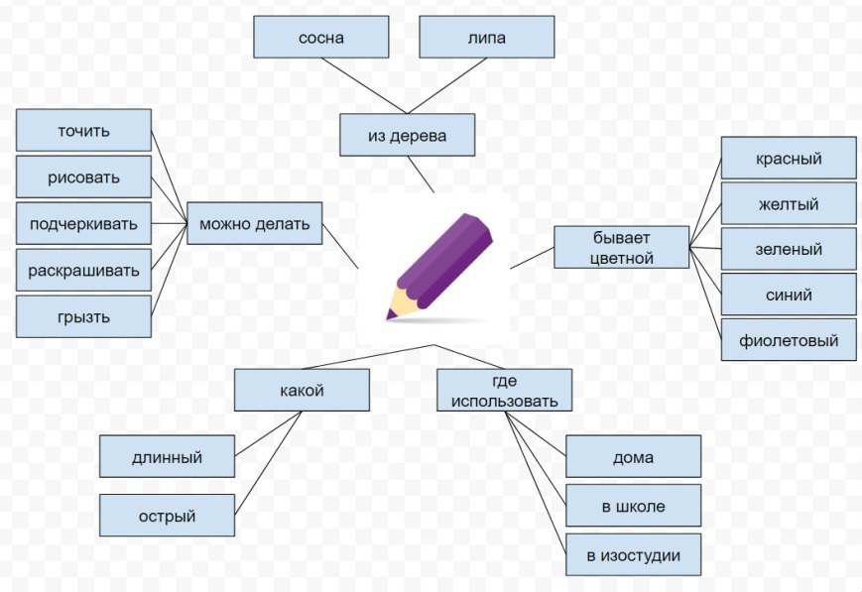
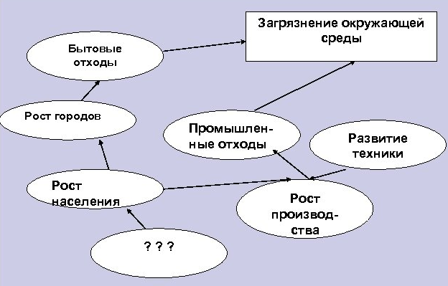

Задание 2. Составьте карту понятий так, чтобы были отражены связи род-вид, часть-целое, существенный признак и причина-следствие.
Библиотека
Конечно, каждый человек с детства знает, что такое библиотека (хотя бы приблизительно). БИБЛИОТЕКА является учреждением, которое собирает и хранит произведения печати и письменности для общественного пользования.
Книг в любой библиотеке много, а в некоторых просто ну очень много! И главная задача библиотек – их хранение! Для чего? Чтобы книги служили людям, помогали им становиться умнее, мудрее, образованнее одним словом! Книга – друг человека, поэтому у многих людей библиотека ассоциируется с чем-то хорошим, нужным и важным. Библиотека - это место встречи не только с книгой, но и с людьми. Это место как неожиданных, так и намеренных встреч, а в прошлом и свиданий. Несмотря на то, что у современного человека имеется множество других возможностей обзавестись необходимой ему литературой – библиотека живет!
Конечно, библиотеки бывают разные: есть и школьные и вузовские, есть домашние, есть даже библиотеки для слепых и др., а сейчас появились также и электронные, что очень сильно расширяет наши возможности, и позволяет нам, никуда не выходя из дома иметь в своем распоряжении практически любую необходимую и полезную литературу.
Во многих библиотеках годами ничего не меняется. Обычная библиотека, как и театр, начинается с вешалки и бдительной тетеньки-вахтера. Никто не сумеет проникнуть в «святая святых» с грязными ногами! Я обожаю библиотеку и могу часами находиться в читальном зале. Читальный зал — это такая специальная комната, где можно сесть и почитать книгу, которую ты взял в библиотеке. Это такое место, где всегда царит тишина, покой и порядок. Там преображается любой непослушный озорник или оболтус. Хотя бы временно. В библиотеке тебя гордо называют: Читатель! И ты рад этому! В общем - культурный уровень повышается, моральный облик улучшается, коэффициент интеллекта растет! Библиотеки крайне нужны и важны для людей. Без них невозможно развитие человечества и просто нормальное человеческое существование.
Как сказал один человек: «Библиотека – это дом, где живут книги». Лучше, пожалуй, не скажешь!

Карандаш.
Интересно, кто придумал карандаши – эти волшебные палочки, приносящие столько радости? Карандаш является инструментом в виде стержня, изготавливаемого из пишущего материала (угля, графита, сухих красок и т. п.) применяемый для письма, рисования, черчения.
До появления карандашей люди рисовали углём на стенах пещер. Позже чертили острой палочкой на глиняных дощечках. Древние китайцы и японцы выводили иероглифы кисточками из верблюжьей шерсти, которые макали в тушь. На Руси были в ходу гусиные перья. Ими писали на берёзовой коре, а позже на бумаге. Карандаши появились не так давно. Современным карандашам около 200 лет. Само слово “ карандаш” в переводе с тюркского языка означает “ чёрный камень”. Почему? Он состоит из тонкого графитового стержня и деревянной трубочки, которая нужна для того, чтобы не ломался графитовый камень, не пачкались руки, а карандаш было удобно держать. Не всякое дерево годится на карандаш. Для производства карандашей хорош, например, сибирский кедр или красный можжевельник – у них древесина не лохматится под ножом, режется гладко, её удобно строгать. Графит добывают в горах, он такой же чёрный, как и уголь. Но одного графита мало, нужна ещё хорошая глина, что бы стерженёк карандаша был прочным; нужны клей и жир, что бы графит не рассыпался и оставлял на бумаге яркий след.
А как делают цветные карандаши? В состав стержня добавляется краситель нужного цвета. Знаете ли вы, что одного карандаша хватит на то, чтобы провести линию длиной 60 метров. Карандаши верно служат и надёжно людям много лет. Их берут с собой аквалангисты для записей и зарисовок под водой. Безотказен карандаш в условиях невесомости, поэтому он и верно служит космонавту. На полярных станциях и ледниках, там, где очень низкая температура воздуха, шариковые ручки могут замёрзнуть, а карандаш – нет. Если б не было карандашей, то люди не смогли бы делать записи на полярных станциях, так как шариковой ручкой там писать невозможно.

Туман.
С точки зрения науки туман — это результат конденсата, образующегося из-за «конфликта» теплой и холодной масс воздуха. Во время этого явления природы в низком слое атмосферы скапливается большое число капель или ледяных кристаллов. Получается, что туман состоит из обычного конденсата. Структура частиц зависима от температуры воздуха: капли образуются, если за окном не ниже 10 °С; ледяные кристаллы формируются, когда на градуснике -15 °С и ниже. Иногда возникает «гибрид» из этих двух составляющих, образованный из жидкого и твердого состояния воды.
Туманы можно наблюдать в любое время года. Самыми плотными они бывают летом. Это связано со способностью воды притягивать частички пыли. Капельки, образовавшиеся в результате испарения над поверхностью земли, в результате воздействия пыльной взвеси становятся крупнее, их радиус составляет от 5 до 15 мкм. Чем больше размер водяных шариков, тем быстрее образуется облако. При большой плотности оно становится белым, при низкой — голубоватого оттенка. Окрас туманной дымки меняется в зависимости от размеров капель и рассеивания световых волн. Чем мельче конденсат, тем лучше они отражают солнечные лучи. В итоге мы видим синеватые или голубоватые тона. Крупные же капли одинаково рассеивают свет, исходящий из лучей разной длины, делая туманную дымку молочно-белой. Ледяной туман — достаточно необычное явление, которое фиксируют в холодных регионах. Его появление — большая редкость. Бывает, что туманы образуются во время морозной погоды. При этом влажность воздуха не превышает 50 процентов

